Chào mừng Ngày Phụ nữ Việt Nam
Ngày 20 tháng 10 hằng năm là Ngày Phụ nữ Việt Nam, một dịp lễ trọng đại để cả nước tôn vinh và bày tỏ lòng biết ơn sâu sắc đến những người phụ nữ Việt Nam.

N
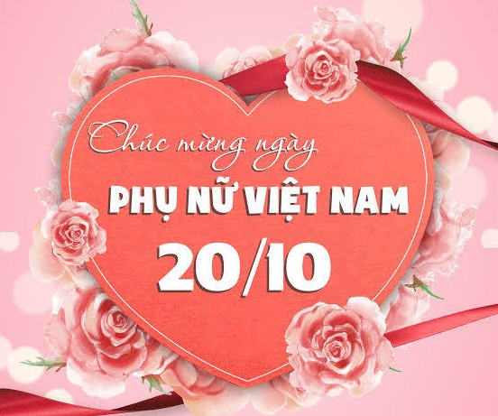
gày 20/10 đánh dấu sự ra đời của Hội Liên hiệp Phụ nữ Việt Nam và công nhận những đóng góp to lớn của phụ nữ trong lịch sử dựng nước và giữ nước, cũng như trong công cuộc xây dựng và phát triển đất nước hiện đại. Đây là cơ hội để tôn vinh vai trò của người phụ nữ trong gia đình và xã hội. Trong ngày này, các hoạt động tri ân diễn ra sôi nổi. Dù ở vị trí nào, người phụ nữ Việt Nam luôn thể hiện được sự dịu dàng, đảm đang nhưng cũng đầy trí tuệ và bản lĩnh.

Một số hoạt động phổ biến
STT | Hoạt động
1 | Tặng hoa, quà và gửi lời chúc ý nghĩa đến phụ nữ.
2 | Tổ chức tiệc liên hoan với thực đơn dành riêng cho phụ nữ.
3 | Tổ chức các cuộc thi vui nhộn như thi cắm hoa, thi nấu ăn.
4 | Tổ chức lễ vinh danh và ghi nhận những đóng góp nổi bật của phụ nữ.

